附件

独山县关于规范县城区居民养犬行为的
通 告

为进一步规范县城区居民养犬行为，维护市容环境卫生和社会公共秩序，保障公民健康和人身安全，依据《中华人民共和国治安管理处罚法》《中华人民共和国传染病防治法》《中华人民共和国动物防疫法》《贵州省城市养犬管理规定》等法律法规，现就规范县城区居民养犬行为有关具体事项通告如下：
一、本通告适用范围
本通告适用于县城建成区（北至开发大道<含瑞进大厦>南至城南大道<含大学城>东至贵南大道—贵南高铁东站，西至西环大道<含实验小学>），整治重点是该范围内的主次干道、高铁站、汽车站、学校、住宅小区（物业小区、无物业小区）、市民广场、绿化带、市场商场（超市）、公园等区域。
二、文明养犬规定
（一）实行犬只强制免疫。县城区城镇居民（含非本县户籍的常住人员和流动人员，下同）自养犬之日起10日内、幼犬出生后90日内，应当携带犬只到县农业农村主管部门指定的地点（详见附件1）进行狂犬病的强制免疫，领取免疫登记证。未按要求进行强制免疫的，由县农业农村主管部门责令饲养人改正，给予警告；拒不改正的，由县农业农村主管部门代作处理，所需处理费用由饲养人承担，并可处以罚款。
（二）及时办理养犬登记。自本通告公布之日起30日内，尚未办理养犬登记的居民个人应凭犬只免疫证到井城街道派出所或者县政务大厅公安窗口免费办理养犬登记，领取犬牌。本通告期满30日后，凡流浪犬或者无人牵领的未佩戴犬牌的犬只，一律视为无主犬只，由井城街道办事处、县综合行政执法等部门依法将犬只予以收容，并在县人民政府网站发布认领公告。饲养人须在公告之日起3日内到指定地点认领，未及时认领的犬只将依法进行处置。已经办理犬牌但未悬挂的，由公安机关责令饲养人出示犬牌，不能出示的，责令补办。已办理犬牌死亡的犬只，居民个人应携带有效证明材料，到属地公安派出所进行注销。
（三）自觉规范遛犬行为。携犬出户时必须使用犬绳，并由具有完全民事行为能力的成年人牵领，约束好犬只，避让老人、残疾人、孕妇和未成年人；不得携犬只进入机关、学校、医院、图书馆、影剧院、饭店、宾馆、超市、体育场馆、候车室、社区公共健身场所及儿童场所等公共场所；不得携犬只乘坐除小型出租汽车以外的公共交通工具（导盲犬、扶助犬除外），携犬只乘坐小型出租汽车时，应当征得汽车驾驶人和同车乘车人同意；不得携带犬只在电梯高峰时间乘坐电梯。违反上述规定的，由公安机关依法视情况责令改正、给予警告、处以罚款。携犬只出户应携带清洁工具，及时清除犬只排泄物，违反规定的，由县综合行政执法局责令饲养人改正，给予警告；拒不改正的，处以罚款。
（四）禁止饲养烈性犬只。除因军事、警务、科研、公益、商用等特殊需要外，违反本通告饲养烈性犬只（详见附件2）的，由县级以上人民政府公安机关责令饲养人改正，给予警告；拒不改正的，由县级以上人民政府公安机关负责捕杀烈性犬只。饲养大型犬只应当在固定场所圈养或者拴养。
（五）规范犬类经营活动。在固定经营场所专门从事犬类销售的，应当依法办理工商登记注册，违规经营的由市场监督管理部门依法查处；没有固定经营场所的，赶场天销售犬只应当到县级人民政府指定的赶集市场进行销售，违反规定占用城市道路和其他城市公共场地经营的，由县综合行政执法局依法查处。
（六）饲养犬只干扰他人正常工作、生活的，饲养人应当予以管束制止。饲养犬只噪声扰民的，由县级以上人民政府公安机关责令饲养人改正，给予警告；拒不改正的，处以罚款。犬只伤害他人的，饲养人应当立即将被伤害人送至医疗机构诊治，并先行垫付全部医疗费，违反规定的，由县级以上人民政府公安机关责令饲养人改正，给予警告；拒不改正的，可以处以罚款。
（七）犬只饲养人不得虐待、遗弃所养犬只；鼓励公民领养健康的流浪犬只。
三、其他相关事项
（一）社区居民委员会、物业服务企业应当配合政府及相关部门开展文明养犬的宣传和管理工作，引导、督促、规范文明养犬行为。
（二）犬只禁入区域的管理方应设置禁止携带犬只提示牌，对携带犬只进入的，应当及时劝阻。
（三）广大市民有权劝阻或者向有关行政主管部门举报违反养犬管理规定的行为。举报电话：县公安局0854-3222555、0854-3232034；县综合行政执法局0854-3236438；县农业农村局0854-3232513。
（四）本通告自公布之日起，给予饲养人30日办理相关证牌，敬请大家相互告知！自2024年4月1日起施行。

附件：1.县城区犬只狂犬病定点免疫点
2.贵州省烈性犬名录和大型犬肩高与体重标准
3.犬类准养证核发权力运行流程图
4.个人养犬登记表

附件1—1

县城区犬只狂犬病定点免疫点

一、独山县井民畜牧专业合作社，地址：黑神河路口往凉亭方向50米，联系人：张业贵，联系电话：18798271500
二、安心宠物医院，地址：井城街道环西路文家寨井城花园商业铺负2-23号、负2-33号，联系人：黄承波，联系电话：15180775251
三、犬只免疫登证办理流程：饲养人携带本人身份证和犬只二寸横版全身照，到指定的犬只狂犬病定点免疫点登记个人和犬只信息，为犬只注射狂犬疫苗，领取犬只免疫登证。
县农业农村局监督联系电话：0854-3232513

附件1—2

贵州省烈性犬名录和大型犬肩高与体重标准

烈性犬种类：伯恩山犬、罗威纳犬、英国斗牛犬、狼青、昆明犬、马犬、杜宾犬、恶霸犬、土耳其坎高犬、阿富汗猎犬、藏獒、比特斗牛梗、阿根廷杜高犬、巴西非勒犬、日本土佐犬、中亚牧羊犬、川东猎犬、苏俄牧羊犬、牛头梗、英国马士提夫、意大利卡斯罗、法国波尔多犬、俄罗斯高加索、威玛猎犬、雪达犬、纽芬兰犬、大丹犬、德国牧羊犬、意大利纽波利顿、斯坦福斗牛梗以及具有以上品种的杂交后代。
大型犬标准：肩高60cm及以上且体重30公斤以上的犬为大型犬。

附件1—3
独山县公安局行政许可类权力运行流程图
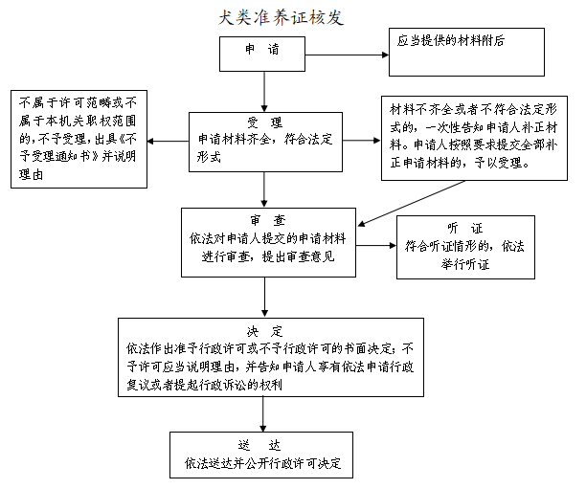
应当提供材料：
1.养犬登记申请表
2.犬只免疫证
3.办理人身份证及复印件
4.饲养人与犬只合照1张（3寸）
5.犬只照片正面、侧面各一张（2寸）

咨询电话：井城街道派出所0854-3232034
附件1—4
个人养犬登记表
饲养人信息 | 养犬人姓名 |  | 性别 |  | 饲养人一寸彩色正面免冠照片
 | 居（暂）住地
 | 籍贯
 | 饲养人证件  类别 | 身份证 护照  居住证 其他
 | 证件号码 |  |  | 电子邮箱
 | 固定电话 |  |  | 手机
犬只信息 | 犬名 |  |  | 出生年月
 | 犬种 |  |  | 毛色
 | 性别 |  |  | 肩高（厘米）
 | 体重（千克） |  |  | 是否绝育
 | 免疫证号 |  |  | 免疫有效时间
 | 免疫机构 |  |  | 所属派出所
所需提供资料原件及复印件名称
1.饲养人身份证或户口登记簿等身份证明原件及复印件1份；2.犬只免疫证明原件及复印件1份；3.饲养人1寸彩色正面免冠照片1张纸质版；4.犬只2寸彩色正面、侧面全身照2张纸质版；5.饲养人与犬只3寸合照。

